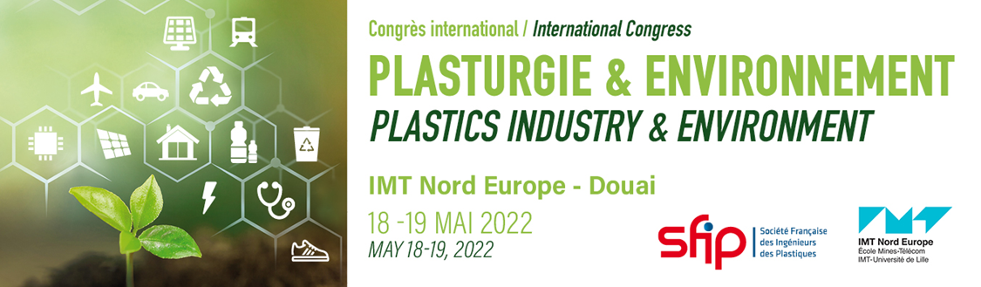

COMMUNIQUÉ DE PRESSE
Paris - Douai, 10 Mars 2022

Congrès International SFIP - IMT Nord Europe « PLASTURGIE & ENVIRONNEMENT »
18 & 19 Mai 2022 à Douai, France

La SFIP – Société Française des Ingénieurs des Plastiques – et IMT Nord Europe – Grande École d’ingénieurs de l’Institut Mines-Télécom – annoncent le lancement d’un nouveau congrès dédié entièrement à l’environnement !
Un rendez-vous clé de la filière industrielle de la plasturgie et des composites
Organisé les 18 et 19 mai 2022 sur le campus de Douai d’IMT Nord Europe avec le soutien de l’union des transformateurs de polymères POLYVIA, du pôle de compétitivité POLYMERIS et de l’association professionnelle européenne Plastics Europe, ce congrès multisectoriel abordera les aspects de l’économie circulaire et de l’éco responsabilité dans la filière industrielle de la plasturgie et des composites. « Des aspects environnementaux devenus incontournables, à prendre en compte dans les développements de pièces industrielles en matériaux plastiques et composites » commente Gérard Liraut, Président de la SFIP.
Conférences, table ronde, exposition : témoignages d’acteurs clés européens
Au travers de différentes sessions seront abordés les aspects liés à la décarbonation et l’analyse de cycle de vie, aux technologies de recyclage, aux méthodes de traitement des déchets, aux alternatives au pétrole avec des solutions biosourcées. Les visions et approches adoptées par différents marchés seront aussi illustrées avec des exemples concrets apportant un éclairage sur les stratégies adoptées dans les secteurs de l’automobile, du sport, du bâtiment, de l’emballage, du textile, de l’équipement électrique/ électronique. Seront notamment mises en exergue les problématiques communes dans l’optique de réduire l’empreinte environnementale : éco-conception, développement de nouveaux matériaux performants et durables, recyclabilité, etc.
Le point de vue des producteurs de matières plastiques sera quant à lui présenté lors d’une table ronde dédiée : quelles sont leurs stratégies pour diminuer leur empreinte environnementale, quel type de recyclage mettre en œuvre, comment augmenter la qualité (performances, fonctionnalités, durabilité) de leurs produits et quelles sont leurs ambitions en matière de développement durable ?
En complément des conférences, un espace d’exposition permettra de poursuivre les échanges et de découvrir les offres de services, matériaux, produits des sociétés exposantes.

À qui s’adresse ce congrès ?
Offrant un panorama complet des stratégies, solutions et ambitions de la filière dans la mise en place d’une économie circulaire et éco-responsable, ce congrès positionné à la croisée de la plasturgie et de l’environnement a vocation à rassembler tous les acteurs clés de la filière : Recycleurs, compoundeurs, producteurs de matières (plastiques, additifs, renforts, charges …), transformateurs de polymères et de composites (plasturgistes), utilisateurs finaux, donneurs d’ordre, éco-organismes, académiques …
Programme
Inscription

À propos d’IMT Nord Europe
www.imt-nord-europe.fr
IMT Nord Europe compte parmi les plus grandes écoles d’ingénieurs au Nord de Paris avec 2100 élèves, dont un quart d’apprentis, plus de 600 diplômés par an et un réseau de 15000 diplômés. Elle fait partie de l’Institut Mines Télécom et est partenaire de l’université de Lille. Sa mission est de former des ingénieurs utiles à leur pays, prêts pour le monde de demain, maîtrisant à la fois les technologies du numérique et les savoir-faire industriels. Parfaitement localisée au carrefour de l’Europe, entre Paris, Londres, Bruxelles et Amsterdam, IMT Nord Europe a l’ambition de devenir un acteur majeur des grandes transformations industrielles et digitales du XXIe siècle, en combinant dans ses enseignements et sa recherche les sciences de l’ingénieur et les technologies du numérique.
À propos de la SFIP
www.sfip-plastic.org
La société Française des Ingénieurs des Plastiques (SFIP) est une association loi 1901 créée en 1983. Elle rassemble et fédère les ingénieurs, techniciens et autres acteurs de la filière plasturgie en vue d’en promouvoir les métiers et les activités : fabrication de matières premières, procédés de mise en œuvre, étude des propriétés, simulation et applications. La SFIP compte près de 200 adhérents dont une trentaine de sociétés adhérentes. Cercle de réflexion, carrefour des connaissances, lieu d’échanges, de partages et de rencontres… la SFIP fédère les principaux professionnels de la filière plasturgie et contribue à valoriser les sciences et techniques des matériaux plastiques et composites. La SFIP est dirigée par un Directoire composé d’une vingtaine de membres tous issus du monde industriel ou du monde académique et par un Bureau constitué de sept personnes.
Contact presse
Pauline DESPORTES, SFIP, pauline.desportes@sfip-plastic.org , Tél : +33 (0)1 46 53 10 74

